【赏花研药】
可爱的山茶花
吴运泉
（2013年1月28日）

最近一段时间，广州中医药大学第一附属医院杏林苑的山茶花，在寒冬中灿烂开放。每天早上，我都会到那里观赏。
最先看到的是小小的花蕊；经过1周或2周之后，就有点含苞待放了。
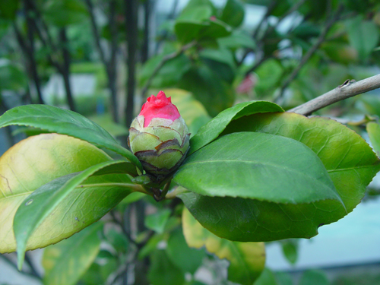
含苞待放
—1—
再过一些时日，那可爱的山茶花可就盛情绽放了！
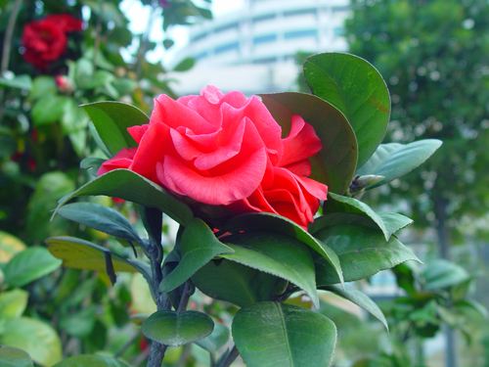
盛情绽放
杏林苑的山茶花主要为红花，水池旁边那株开得最为茂盛。这时的花朵特别鲜艳，可用如火如荼来形容。勤劳的小蜜蜂，早早飞来这里采蜜。今晨，天气晴朗，太阳刚刚露头，我就赶到这里，观赏这些富有生气的花朵。蜜蜂比我起得早，成群结队，钻进花蕊，尽情采蜜。我用相机为茶花和蜜蜂拍照。蜜蜂好像也懂礼貌，它们知道我站在那里，为之留影。就嗡嗡地飞到我的手上，飞落在索尼相机的观景窗旁，好像向我问候：吴老师，早上好。它们绝对不贪玩，问候完毕，又匆忙飞去采蜜了。表现十分热情与友好。
—2—
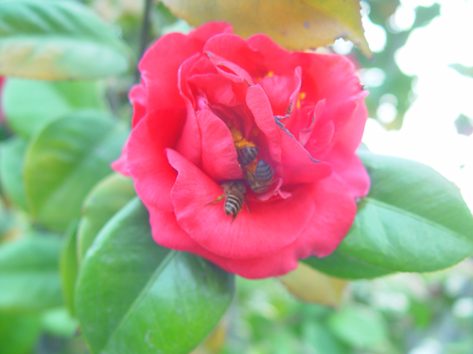
尽情采汲
寒风中，茶花树下，石凳子旁，坐着一位优雅女生，正在阅读《中药学》，我看她可能也在研究《山茶花》吧。读得非常入神，津津有味，实在不好意思打扰她，只能照个背影了。
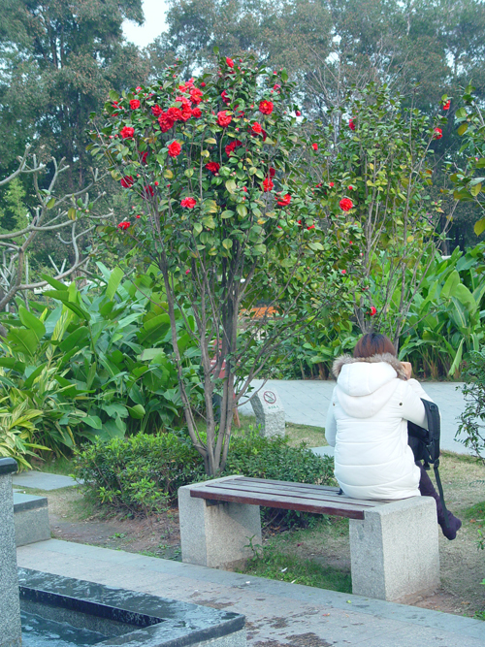
—3—
建议忙碌的网友，不要忘了抽空观赏一下美丽的山茶花。
欣赏价值
茶花，又名山茶花（学名：Camellia japonica），山茶科植物，属常绿灌木和小乔木。古名海石榴。有玉茗花、耐冬或曼陀罗等别名，又被分为华东山茶、川茶花和晚山茶等。茶花的品种极多，该属植物共约200种，主产东亚，中国近190种，云南约有60种。人们常说的山茶花，是泛指山茶属的观花树种，是中国传统的观赏花卉，素有花中珍品之称，“十大名花”中排名第七，亦是世界名贵花木之一。山茶花。枝青叶秀，花色艳丽多彩，花型秀美多样，花姿优雅多态。白山茶色胜玉润赛羊脂，红山茶光增醉酡霞，金茶花是茶花中之珍品，享有“茶族皇后”之美誉。
历代诗词
山茶花艳若桃花而不妖，大如牡丹耀眼而生辉，观后让人赏心悦目，心旷神怡。古往今来为世人所喜爱，为文人墨客所倾倒，也被许多的诗词歌赋所赞颂。特别是宋代大文豪苏轼，就写过很多有关茶花的诗词。
这里录入几首各个朝代文人墨客的诗词供欣赏。
【五代】花蕊夫人七绝《山茶咏》
山茶树树采山坳，恍如赤霞彩云飘。
兽性邡江花如锦，胜过天池百花瑶。
【唐】白居易 《山茶花》
乐天底事湿青衫，品若山茶花正酣。
—4—
一曲琵琶千古恨，春风野火斗江南。
【宋】陆游
东园三月雨兼风，桃李飘零扫地空。
唯有山茶偏耐久，绿丛又放数枝红。
【宋】苏轼
长明灯下石栏干，长共松杉守岁寒。
叶厚有棱犀甲健，花深少态鹤头丹。
久陪方丈曼陀雨，羞对先生苜蓿盘。
支里盛开知有意，明年开后更谁看？
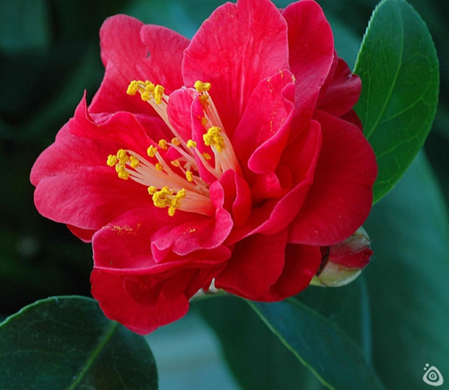
大红茶花吐蕊盛开
—5—
【宋】苏轼 《邵伯梵行寺山茶》
山茶相对阿谁栽，细雨无人我独来
说似与君君不会，灿红如火雪中开。
【明】担当和尚《山茶花》
冷艳争春喜灿然，山茶按谱甲于滇。
树头万朵齐吞火，残雪烧红半个天。
【清】乾隆皇帝《咏山茶》
火色宁妨腊月寒，猩红高下压回栏。
滇中品有七十二，谁能一一取次看。
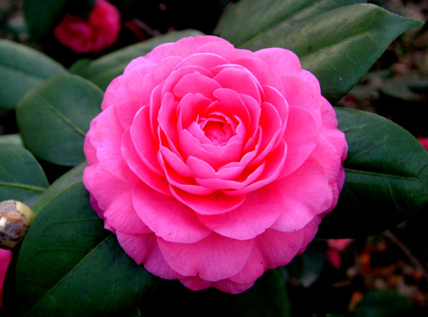
粉红茶花惹人喜爱
—6—
【现代】郭沫若《山茶花》
艳说茶花是省花，今日始见满城霞。
人人都道牡丹好，我道牡丹不及茶。
药用价值
山茶花的药用价值，始见于明代李时珍《本草纲目》，清乾隆丁丑年(757)名医吴仪洛的《本草从新》卷九木部灌木类二十八种中已有详述：“山茶花微辛、甘寒、凉血。治吐衄 肠风下血，烫、火伤灼(麻油调涂)用红者。子、妇人发直，研末掺之。”吴其浚(1849)的《 植物名实图考》卷三十五中述：“山茶，本草纲目始录，救荒本草，叶可食及作茶饮，其单瓣结实者，用以榨油，山地种之。可治血症。”
在西南地区，民间常取山茶花花蕾供药用，视红色宝珠茶花为药用茶花。其他山茶花也有类 似的作用。山茶花含有花白甙及花色甙等敛止血剂，有止血、散瘀消肿之功用，主治咳血、 鼻出血、肠胃山血、子宫出血以及烧伤、烫伤、跌打损伤、创伤出血等症。泡酒成茶花酒， 或煮糯粥时加入成茶花糯米粥，以治泄痢。据国外有关环境监测部门的报道，茶花植株具有很强的吸收二氧化碳的能力，对二氧花硫、硫化氢、氯气、氟化氢和烟雾等有害气体，都有很强的拮抗性，因而能起到保护环境，净化空气的作用。在采花加工时，应注意在春分至谷雨季节含苞待放时采摘，晒干或烘干，在干燥过程中，要少翻动，以免破碎散瓣，干后用纸包封严，置干燥通风处备用，以防受潮、发霉和生虫。山茶花
—7—
以干燥、色红、不霉、花蕾长大尚在含苞状态者为佳；至于叶、根可全年采用，籽成熟后采摘。
附方：
1.治咳嗽咳血：宝珠山茶，瓦上焙黑色，调红糖，日服不拘多少；宝珠山茶10克，红花10克，白芨15克，红枣30克。水煎一碗服之，渣再服，红枣不拘时亦取食之（王玷桂《不药良方》）。
2.治赤痢：大红宝珠山茶花10克，阴干为末，加白糖拌匀，饭锅上蒸，分次服用（《救生苦海》）。
3.治痔疮出血：宝珠山茶10克，研末冲服（《纲目拾遗》）。
4.治乳头开花欲坠、疼痛异常：宝珠山茶10克，焙研为末，用麻油调搽（《纲目拾遗》）。
（注：学校关工网站刊发时间：2013年2月18日。）

—8—

